ČESKÝ POHÁR V BĚHU DO VRCHU
PŘEBOR STŘEDOČESKÉHO KRAJE
POHÁR V BĚZÍCH DO KOPCŮ V PRAZE A OKOLÍ
XII. ROČNÍK
LOCHOVICE – PLEŠIVEC
BĚH NA NEJKRÁSNĚJŠÍ HORU BRDSKÉHO POHOŘÍ

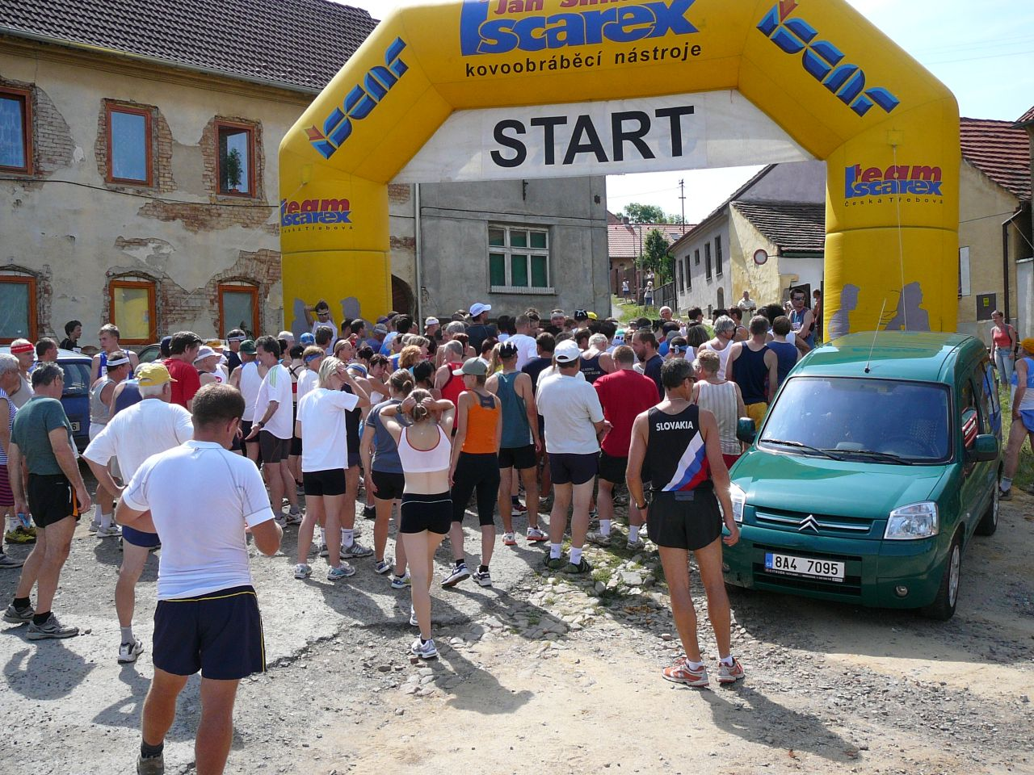

V neděli 6. července 2014

- 2 -
DATUM KONÁNÍ: V NEDĚLI 6. 7. 2014
POŘADATEL: OBEC LOCHOVICE A AVC ČR 1982
PŘEDSEDA ORG. VÝBORU ZÁVODU: IVAN KOMZÁK, STAROSTA OBCE
ŘEDITEL ZÁVODU: MIROSLAV BIŠKO HLAVNÍ ROZHODČÍ: ONDRA ČEREPUŠŤÁK
START ZÁVODU: V 11.00 HOD., DĚTI A ŽÁCI V 11.05 HOD. MÍSTO STARTU: LOCHOVICE U OÚ CÍL ZÁVODU: PLEŠIVEC, ČERTOVA KAZATELNA (654 m. n. m.) DÉLKA TRATĚ: 5,6 km, DĚTI A ŽÁCI 100 - 500m
ZNAČENÍ TRATĚ: BÍLÉ TERČE STROMY, BÍLÉ ŠIPKY ZEM KANCELÁŘ A ŠATNY ZÁVODU: SPOLEČENSKÝ SÁL OÚ STARTOVNÉ: 50,- KČ, DĚTI A ŽÁCI NEPLATÍ
CENY: ČESKÝ POHÁR – PRVNÍ TŘI ZÁVODNÍCI V KATEGORII VĚCNÉ CENY, PŘEBOR STŘEDOČESKÉHO KRAJE MEDAILE A DIPLOMY.
OBČERSTVENÍ: V CÍLI (VODA) A VE SPOLEČENSKÉM SÁLE OÚ LÉKAŘSKÁ PROHLÍDKA: PODÁNÍM PŘIHLÁŠKY PROHLAŠUJE ZÁVODNÍK SVOJI ZDRAVOTNÍ ZPŮSOBILOST.
UBYTOVÁNÍ: MOŽNOST ABSOLVOVAT DVOJZÁVOD, V SOBOTU SEDLECKO – PRČICKÝ TRHÁK A PO PŘESUNU DO LOCHOVIC POŘADATEL ZAJIŠŤUJE ZDARMA UBYTOVÁNÍ VE VLASTNÍCH SPACÍCH PYTLÍCH ZE SOBOTY 5. 7.. NA NEDĚLI 6. 7. 2014 !!!
RŮZNÉ: ZÁVODNÍCI JSOU POVINNI DODRŽOVAT PRAVIDLA SILNIČNÍHO PROVOZU V ÚSEKU SILNICE 3 TŘ. LOCHOVICE - LHOTKA, ODVOZ OZNAČENÝCH ZAVAZADEL (OBLEČENÍ PRO PŘEVLEČENÍ) ZAJIŠŤUJE POŘADATEL TERÉNNÍM VOZIDLEM NA VRCHOL PLEŠIVCE V 10:20 HOD.

- 3 –

K A T E G O R I E
JUNIOŘI : 19 LET A MLADŠÍ
MUŽI: 20 – 39, 40 – 49. 50 – 59, 60 – 69, 70 let a starší
JUNIORKY: 19 LET A MLADŠÍ
ŽENY: 20 – 34, 35 – 44, 45 –54, 55 let a starší
P Ř E B O R STŘEDOČESKÉHO KRAJE, 5 600 m
JUNIOŘI: 15 - 19 LET
MUŽI: 20 A VÍCE LET
JUNIORKY: 15 - 19 LET
ŽENY: 20 A VÍCE let
PRO OBČANY LOCHOVIC: NEJRYCHLEJŠÍ LOCHOVÁK , LOCHOVANDA
FABIÁNŮV BĚH PRO DĚTI, ŽÁKY A ŽÁKYNĚ
HOŠI A DÍVKY: 6 LET A MLADŠÍ, 100m
MLADŠÍ ŽACTVO: 7 – 9 LET, 400 m
STARŠÍ ŽACTVO: 10 – 13 LET, 400 m
DOPRAVA: MĚSTEČKO LOCHOVICE (OKR. BEROUN) LEŽÍ 6 KM OD DÁLNICE PRAHA - PLZEŃ, NA ŽELEZNIČNÍ TRATI ZDICE – PROTIVÍN

- 4-

VLAKOVÉ SPOJENÍ Z PRAHY HL.n. :odj. 7:45 (R) - příj. 8:37, odj. 8:15 (OS). - příj. 9:19 (s přestupem ve Zdicích), odj. 8:50 (os) - přestup v Zadní Třebani !!!) přij. 10:19 !!!
CESTA Z NÁDRAŽÍ NA MÍSTO STARTU 15 MINUT.
INFORMACE:
MIROSLAV BIŠKO, miroslav.bisko@seznam.cz, tel: 736 128 099
______________________________________________________
POŘADATELÉ A ZÁVODNÍCI DĚKUJÍ SPONZORŮM ZA POSKYTNUTOU POMOC PŘI ZAJIŠŤOVÁNÍ XII. ROČNÍKU ZÁVODU „LOCHOVICE – PLEŠIVEC“.

S P O N Z O Ř I
RESTAURACE ZÁBĚH - Josef Červenka
COMZ – STAVEBNÍ FIRMA - PRAHA
KOBAROTT s.r.o, prodej kovových plotů, vrat a bran
AVE CZ - Odpadní hospodářství s.r.o.
ELPIS ELEKTRO s.r.o. - Kotopeky
RISL s.r.o. – HOSTIVICE - Stavební firma

